Αθλητισμός σε μεσήλικες και ηλικιωμένους. Τι πρέπει να προσέχουμε;
- font size
- Print
- Email
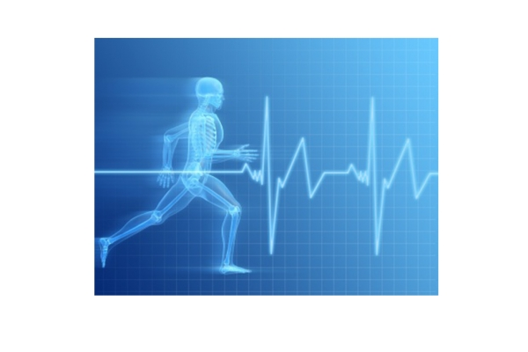
Σε όλους είναι γνωστό πως η τακτική αερόβια άσκηση συμβάλλει ουσιαστικά στην καλή υγεία, μειώνοντας δραστικά τον κίνδυνο από καρδιαγγειακά επεισόδια όπως το έμφραγμα.
Παρά ταύτα η απότομη έναρξη άθλησης σε πολύ εντατικούς ρυθμούς μπορεί να προκαλέσει καρδιακό επεισόδιο σε ένα μικρό ποσοστό συνανθρώπων μας οι οποίοι παραμέλησαν τη φυσική τους κατάσταση και αποφάσισαν ξαφνικά να αλλάξουν τρόπο ζωής.
Πως μπορεί λοιπόν κάποιος μεσήλικας (>40 ετών) ή ηλικιωμένος να ασχοληθεί με ψυχαγωγικές ή και ανταγωνιστικές δραστηριότητες με ασφάλεια; Η Ευρωπαϊκή Εταίρεια Καρδιαγγειακής Πρόληψης και Αποκατάστασης με δημοσιευμένες της συστάσεις καθορίζει με ακρίβεια το πώς και από ποιύς μπορεί να γίνει ένας προαθλητικός έλεγχος. Στόχος είναι να αναγνωριστούν οι άνθρωποι εκείνοι , οι οποίοι βρίσκονται σε υψηλό αθηρωσκληρωτικό κίνδυνο και να ελεγχθούν κατάλληλα.
Για το σκοπό αυτό σε πρώτο επίπεδο έχουν αναπτυχθεί απλά ερωτηματολόγια προς τους υποψήφιους αθλουμένους. Ενδεικτικά παραθέτουμε το παρακάτω:
1. Σας έχει αναφέρει ποτέ γιατρός πως πάσχετε από κάποια καρδιακή πάθηση και συνέστησε άσκηση υπό ιατρική επίβλεψη;
2. Νοιώσατε ποτέ θωρακικό πόνο κατά τη δειάρκεια σωματικής δραστηριότητας;
3. Είχατε θωρακικό πόνο τον τελευταίο μήνα;
4. Είχατε ποτέ συγκοπή ή πτώση από απώλεια αισθήσεων και ζάλη;
5. Πάσχετε από ορθοπαιδικό πρόβλημα που μπορεί να επιδεινωθεί με την άσκηση;
6. Σας έχει συνταγογραφηθεί αγωγή για αρτηριακή υπέρταση ή άλλη καρδιακή πάθηση;
7. Έχετε κάποιο άλλο λόγο ή σας έχει αναφέρει γιατρός κάποιο λόγο για τον οποίο απαγορεύεται να ασκείστε;
Σε περίπτωση που η απάντηση σε όλες της παραπάνω ερωτήσεις είναι ΟΧΙ τότε μπορεί κάποιος να συμμετάσχει σε προοδευτική ήπια αερόβια αθλητική δραστηριότητα (π.χ. ζωηρό βάδισμα, ήπια ποδηλασία) χωρίς περαιτέρω εξετάσεις.
Αν κάποια από τις απαντήσεις είναι ΝΑΙ ή σκοπεύετε να ασχοληθείτε με μέτριας ή ζωηρής έντασης άσκηση θα πρέπει να απευθυνθείτε για προληπτικό έλεγχο σε καρδιολόγο. Το ίδιο ισχύει και για υποψήφιους αθλητές που πάσχουν από σάκχαρο, υψηλή χοληστερόλη, παχυσαρκία, έχουν οικογενειακό ιστορικό στεφανιαίας νόσου ή είναι καπνιστές. Ο έλεγχος συνήθως περιλαμβάνει πέρα από τη φυσική εξέταση, ηλεκτροκαρδιογράγημα, υπερηχοκαρδιογράφημα και κατά περίπτωση δοκιμασία κοπώσεως.

